МИНИСТЕРСТВО ЦИФРОВОГО РАЗВИТИЯ, СВЯЗИ И МАССОВЫХ КОММУНИКАЦИЙ РОССИЙСКОЙ ФЕДЕРАЦИИ
Ордена трудового Красного Знамени федеральное государственное бюджетное
образовательное учреждение высшего образования
«Московский технический университет связи и информатики»

Кафедра Математическая кибернетика и информационные технологии

Лабораторная работа №1
Инструмент сборки Maven
по дисциплине
«Информационные технологии и программирование»

Выполнил: студент гр. БВТ2403
Куликов А.А.

Руководитель:

Москва, 2026 г.
Цель работы:
Изучить основы работы с инструментом сборки Apache Maven. Научиться создавать проекты, управлять зависимостями, настраивать плагины и выполнять сборку проекта как из командной строки, так и из среды разработки. Получить практические навыки модификации файла pom.xml для добавления библиотек логирования, работы с JSON и инструментов анализа кода.

Теория:
Apache Maven — это инструмент для автоматизации сборки проектов. Он основан на концепции Project Object Model (POM) и стандартизирует процесс сборки, управление зависимостями и документацией проекта. Maven делает проект переносимым и легким в поддержке.
При создании проекта Maven формирует стандартную структуру директорий. За сборку и конфигурацию проекта отвечает файл pom.xml, расположенный в корне.
Файл pom.xml содержит всю информацию о проекте и его конфигурации. Основные элементы:
Корневой элемент <project>: содержит ссылки на схему и версию модели POM.
- Заголовок проекта (GAV): обязательная тройка для идентификации проекта.
  - <groupId>: идентификатор организации (например, com.example).
  - <artifactId>: название проекта (например, courses).
  - <version>: версия проекта. Суффикс -SNAPSHOT означает, что проект находится в активной разработке.
- <packaging>: определяет тип итогового артефакта (jar, war, ear). По умолчанию — jar.
- <properties>: содержит общие настройки, такие как версия Java или кодировка файлов.
- <dependencies>: раздел, где перечисляются все внешние библиотеки, используемые в проекте. Каждая зависимость описывается тегом <dependency> и идентифицируется по GAV.
  - Транзитивность: Maven автоматически подключает зависимости, которые требуются для работы указанных вами библиотек.
  - Scope (Область видимости): определяет, на каком этапе жизненного цикла проекта будет использоваться зависимость.
- <build>: необязательный раздел, содержащий инструкции по сборке. Здесь можно указать:
  - <sourceDirectory>: путь к исходному коду.
  - <resources>: путь к ресурсам.
  - <plugins>: список плагинов, которые расширяют возможности Maven.
Плагины позволяют выполнять дополнительные задачи в процессе сборки (например, компиляция, проверка стиля кода, запуск приложения).
- Пример: exec-maven-plugin используется для запуска Java-приложения с указанием главного класса (<mainClass>).
- SpotBugs (или FindBugs): плагин для статического анализа кода и поиска потенциальных ошибок.
Индивидуальное задание:
Задание 1
Условие:
Создайте базовый проект и настройте exec-maven-plugin (код можно взять из любой лабораторной прошлого семестра или написать что-то новое).
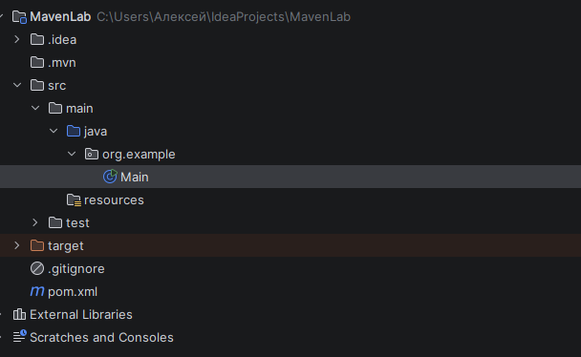
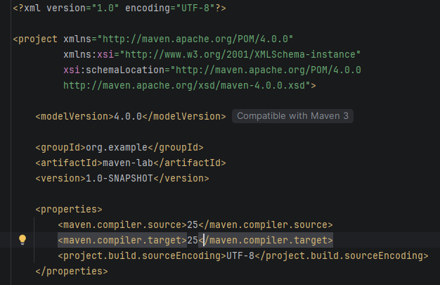
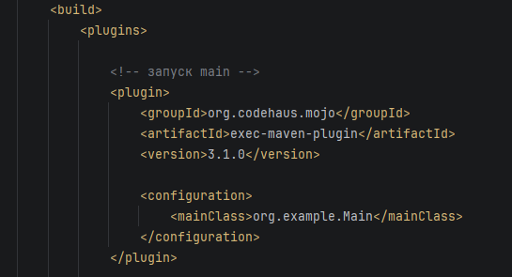
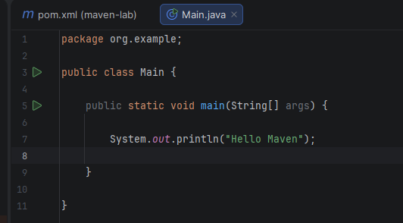
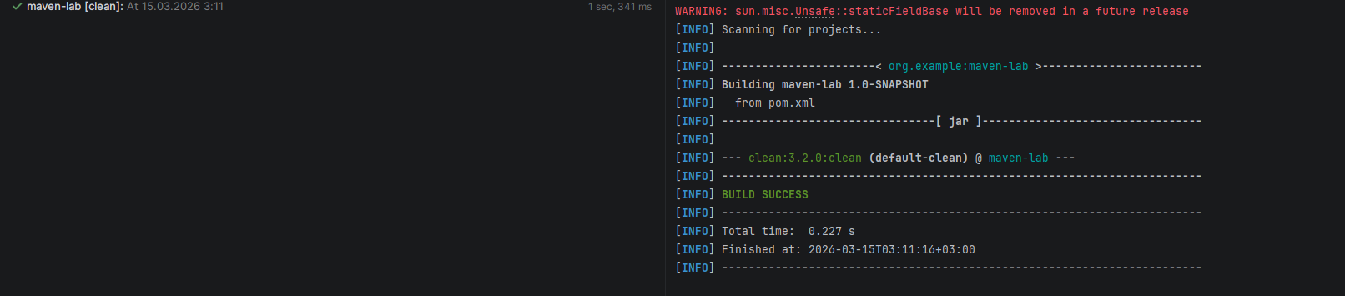
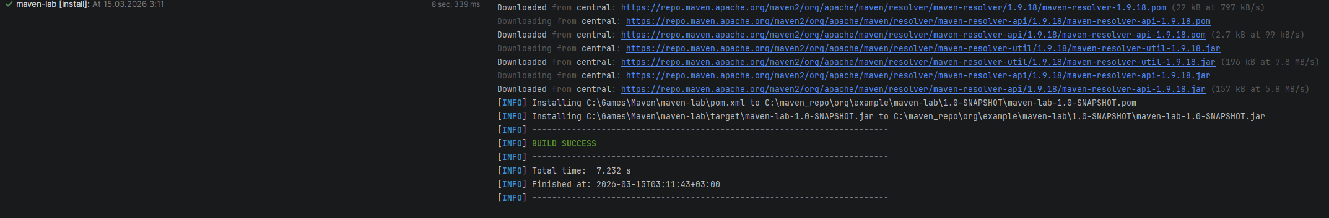
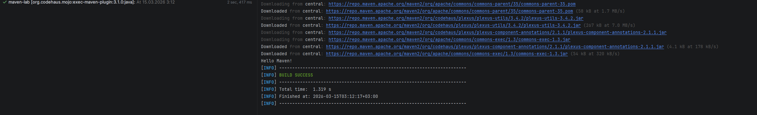

Задание 2
Условие:
Добавьте в проект зависимость для логирования (например, например, Log4j или SLF4J)

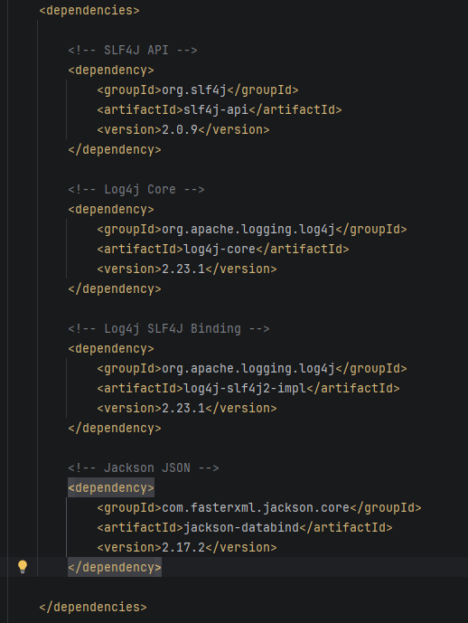

Задание 3
Условие:
Модифицируйте класс Main для использования логирования вместо System.out
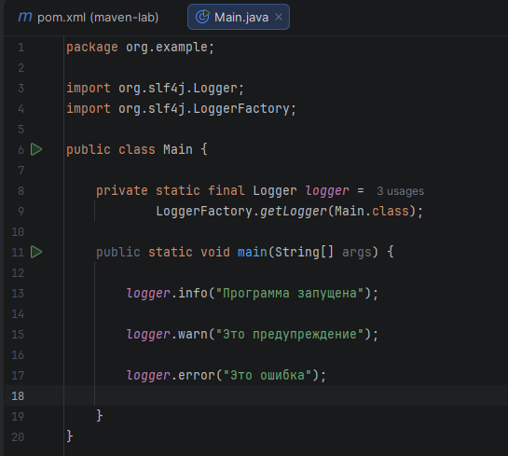

Задание 4
Условие:
Добавьте зависимость для работы с JSON (например, Jackson)


Задание 5
Условие:
Создайте класс для сериализации/десериализации объектов в JSON. Посмотрите какие транзитивные зависимости появились у проекта
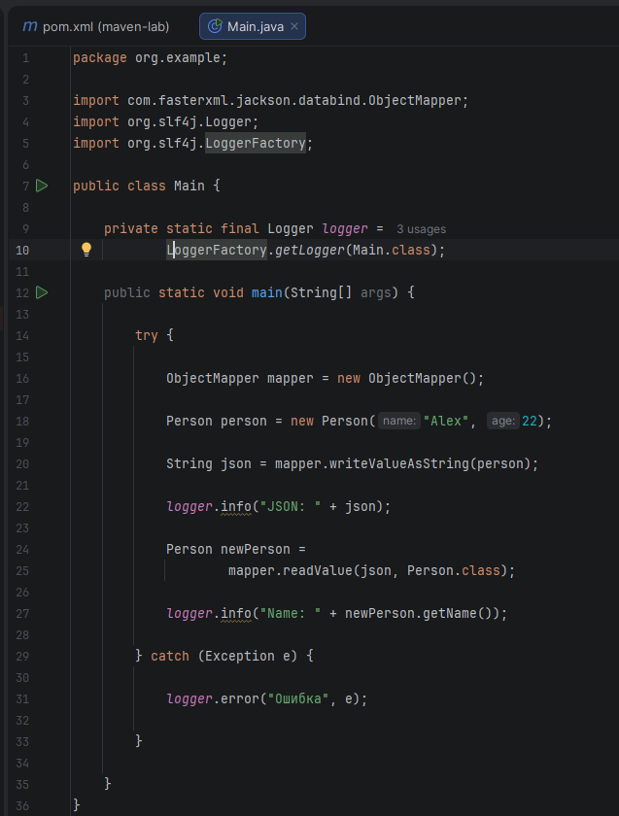
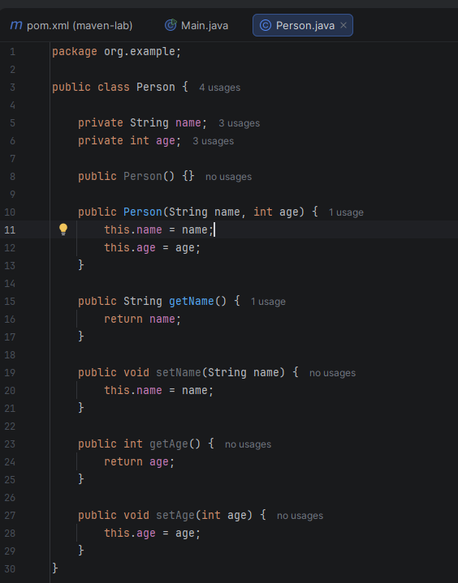
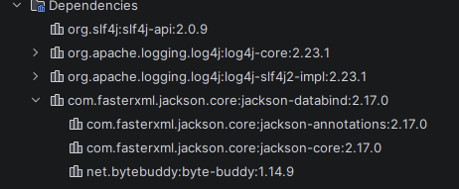
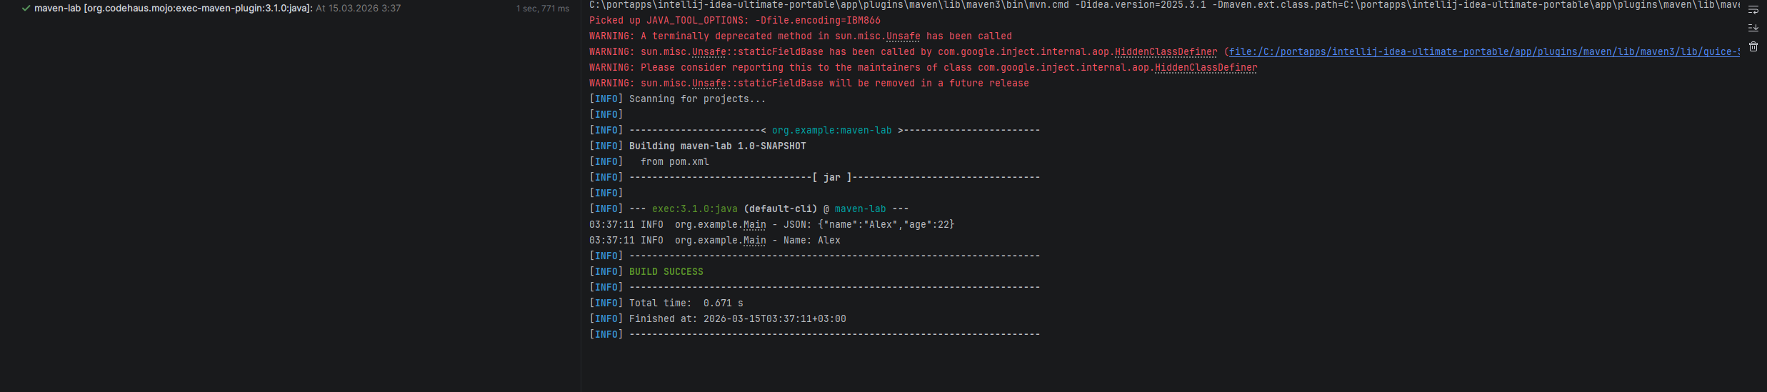
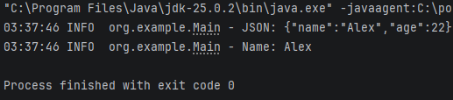
Задание 6
Условие:
Добавьте в секцию build плагин SpotBugs. Выполните команду: mvn spotbugs:check. Проанализируйте найденные проблемы и исправьте их.
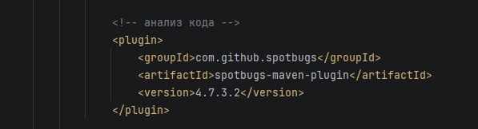
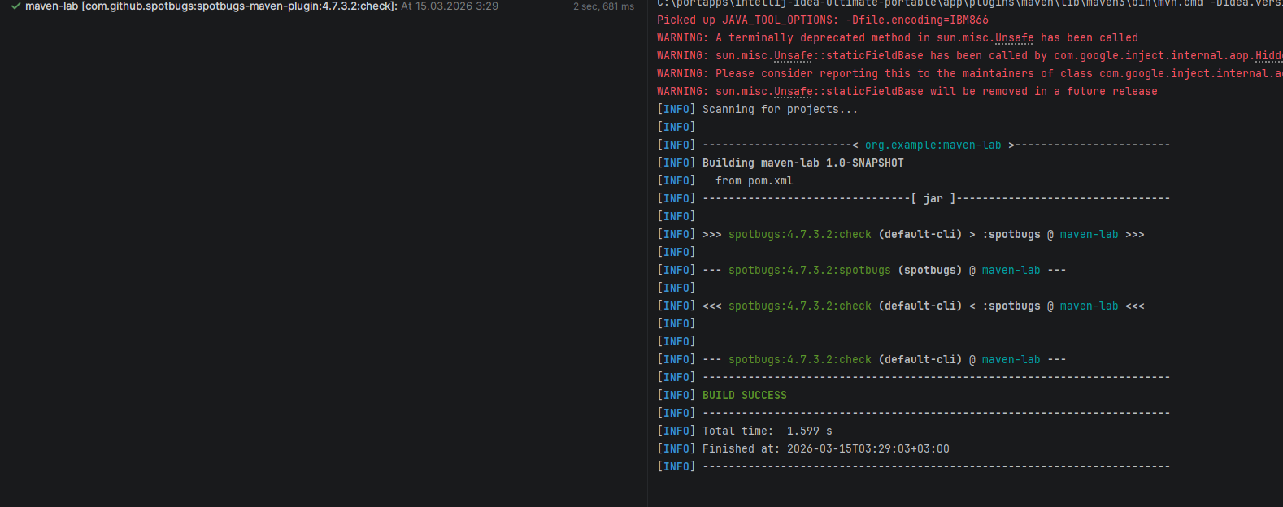

Дополнительное задание:
Условие:
Настройте работу плагина и сборки таким образом, чтобы если SpotBugs находит ошибки выше установленного порога (High/ Medium), то сборка завершается с ошибкой.
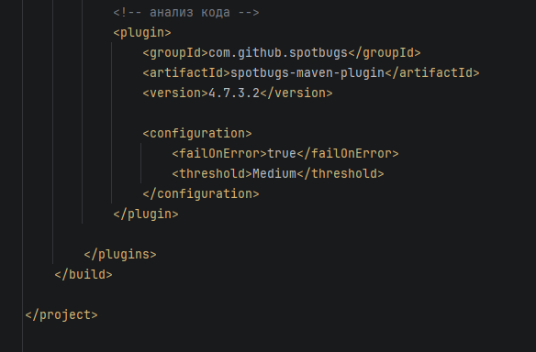
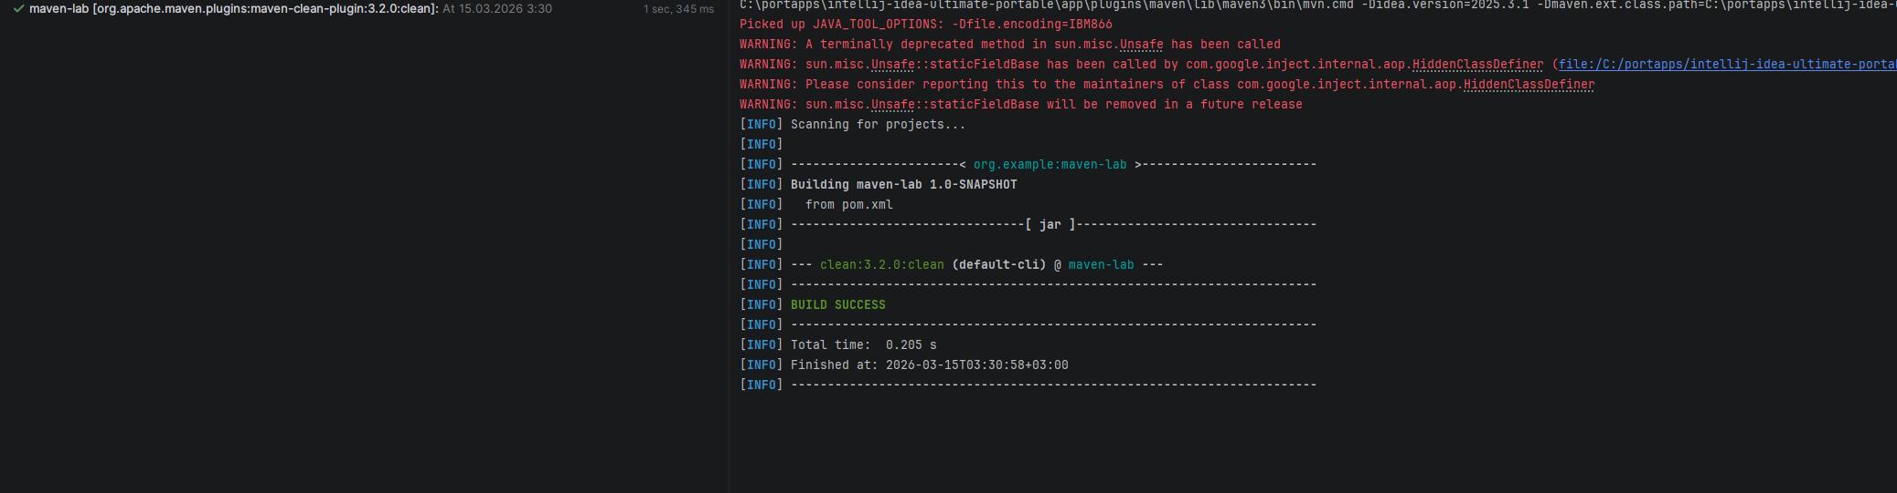
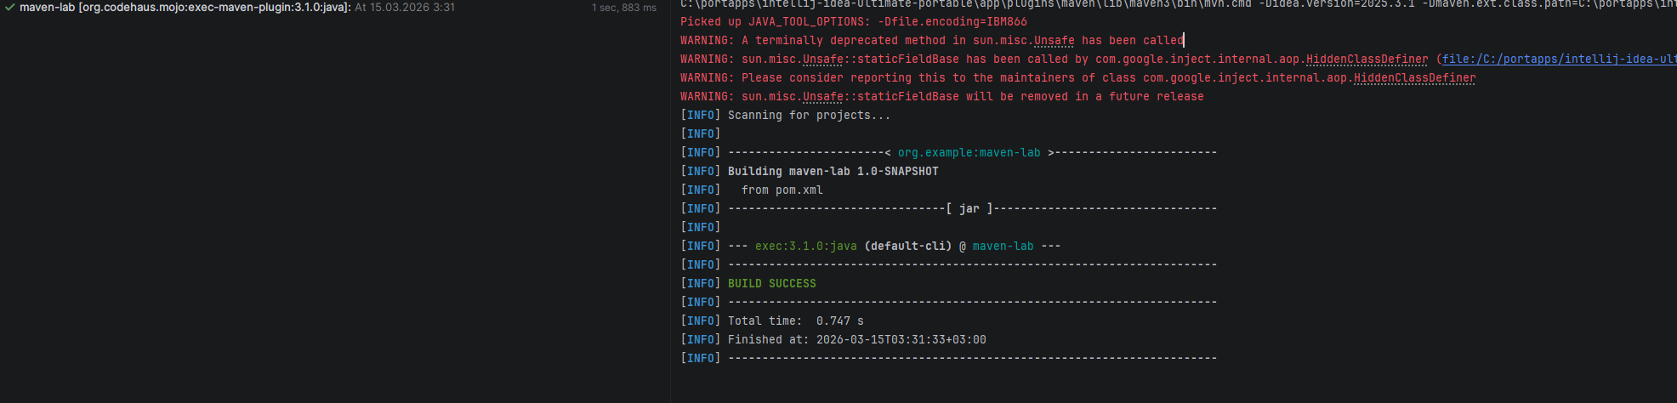

Вывод:
В ходе выполнения лабораторной работы был изучен и практически применен инструмент сборки Apache Maven. Были освоены ключевые понятия, такие как структура и настройка файла pom.xml, управление зависимостями проекта (логирование, работа с JSON), а также конфигурация плагинов для компиляции и запуска приложения. Получены навыки сборки проекта двумя способами: через командную строку и через среду разработки. Дополнительно был настроен плагин статического анализа кода SpotBugs, что позволило закрепить понимание целей и фаз жизненного цикла Maven, а также принципов автоматизации проверки качества кода. Таким образом, Maven показал себя как мощный и удобный инструмент для стандартизации и автоматизации процесса разработки программных проектов на Java.).

